“科幻惊悚小说之父”
迈克尔·克莱顿（Michael Crichton）

作者简介：

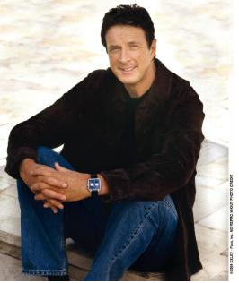
迈克尔·克莱顿（Michael Crichton）（1942-2008）是畅销小说《终端人》（The Terminal Man），《火车大劫案》（The Great Train Robbery），《侏罗纪公园》（Jurassic Park），《球面》（Sphere），《解密》（Disclosure），《掠食》（Prey），《恐惧状态》（State of Fear）， 《下一个》（Next ）和《龙牙》（Dragon Teeth）等作品的作者。他曾在哈佛学院学文学，转系后获得人类学学士学位，后毕业于哈佛医学院。1992 年被《人物》杂志评选为“世界极富魅力的50 人”之一。他的书在全世界已售出2亿多册，已翻译成40多种语言，并成为了15部电影的素材。他编写并指导剧作《西部世界》（Westworld），上映时万人空巷，成为科幻电影里程碑式作品，《火车大劫案》（The Great Train Robbery），《出逃者》（Runaway），《旁观者》（Looker），《昏迷》（Coma ），并创作了热播电视连续剧《急诊室的故事》（ER）。截止目前仍无人打破迈克尔·克莱顿同一年图书，电影和电视节目均排行首位的纪录。

《人间大浩劫》（THE ANDROMEDA STRAIN）被《大西洋杂志》（The Atlantic）称为“典范”，保持出版至今50年持续印刷，达20多种语言，并被拍成电影。虽然创作该书时迈克尔·克莱顿仅是医学院一名二十多岁的学生，但由于他的非小说写作风格使得许多读者相信它是基于一个真实的故事，汤姆·克兰西（Tom Clancy）更是称迈克尔·克莱顿为“科幻惊悚小说之父（the father of the techno-thriller）。”

对迈克尔·克莱顿的赞誉：
“扣人心弦、无可挑剔的开创性惊悚作品……近期以来，我们很少有这种阴谋惊悚作品了。迈克尔·克莱顿的作品就是一个范例。”
——《标准晚报》(Evening Standard)

“激动人心……大师级水准的故事讲述者。”
——《星期日电讯报》(Sunday Telegraph)

“精彩至极。令人难以一页接着一页的看。”
——《独立报》(Independent)

“高明的，可读性极强的作品，保证让你的大脑转的停不下来。”
——《镜报》(Mirror)

“世界上最天才，最具创造性的惊悚作家之一……又一个快节奏、情节刺激的的威胁故事……笔者的写作手法让人沉浸其中无法自拔……无与伦比”
——《观察家》(Observer)

“将最前沿的炫目科技与惊悚元素充分地结合在一起，这就是最经典的克莱顿”
——《每日镜报》(Daily Mirror)

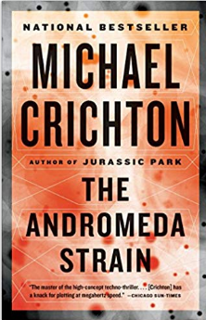
中文书名：《人间大浩劫》
英文书名：The Andromeda Strain
作 者：Michael Crichton
出 版 社：Vintage
代理公司：WME/ANA/Jenny Sun
出版时间：2017年1月
代理地区：中国大陆、台湾
页 数：304页
审读资料：电子稿
类 型：科幻

内容简介：

这本经典畅销之作描述的是四位科学家在太空探测器着陆失误后纷纷竭力阻止生化灾难发生的故事。

一个高层大气中收集外星生物的军事太空探测器被撞出轨道并坠落到了地球，距离坠落现场12英里​​，亚利桑那州沉睡中的沙漠小镇的居民受到了惊吓，更奇怪的是镇民全部离奇死亡，只留下两名幸存者：一个老年瘾君子和一个新生儿。美国政府被迫启动“野火计划”，这是一项绝密的应急响应方案，国家最精英的四位生物物理学家被召集到一个秘密的地下实验室，该实验室位于沙漠地下五层，并配有自动原子自毁机制，以避免造成不可弥补的污染事件。在讯息全面停播和极度紧迫的情况下，科学家们竞相破解并遏制危机，但是这场浩劫却印证了他们见所未见的东西——他们所不知道的是这不仅会伤害他们，还会带来前所未有的全球性灾难。

媒体评价：

“爱不释手...... [迈克尔·克莱顿] 惊悚片与科幻小说的完美融合。”
----《洛杉矶时报》（Los Angeles Times）

“典范！”
----《大西洋杂志》（The Atlantic）

“阅读有惊喜——引人注目，令人难忘，表演出色……取得重大成就。”
----《纽约时报》（The New York Times）

“高概念科技惊悚片大师...... [迈克尔·克莱顿] 擅长以兆赫的速度筹划编排。”
----《芝加哥太阳报》（Chicago Sun-Times）

“人间大浩劫创造了一种新的类别，即科技惊悚片。。。[迈克尔·克莱顿] 可能会让大多数读者整夜失眠，并在第二天打电话给公司请病假。”
----《旧金山纪事报》（San Francisco Chronicle）

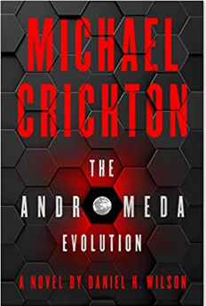
中文书名：《天外来客进化论》
英文书名：THE ANDROMEDA EVOLUTION
作 者：Michael Crichton and Daniel H. Wilson
出 版 社： Harper
代理公司：WME/ANA/Jenny Sun
出版时间：2019年11月
代理地区：中国大陆、台湾
页 数：448
审读资料：电子稿
类 型：科幻

内容简介：

《人间大浩劫》让迈克尔·克莱顿的名字家喻户晓，并诞生了一种新的剧作形式，在此五十年之后——科幻惊悚片再次回归，这是一部扣人心弦的续集。

《天外来客进化论》同时由丹尼尔·H·威尔逊（Daniel H. Wilson）撰写，他是《纽约时报》畅销书《机器人启示录》（Robopocalyps）的作者，该作品在全球已出版十几种语言出版，并将被科幻动作大片《变形金刚》(Transformers) 导演迈克尔·贝（Michael Bay）搬上大荧幕。

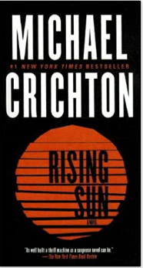
中文书名：《旭日追凶》
英文书名：RISING SUN
作 者：Michael Crichton
出 版 社： Ballantine Books
代理公司：WME/ANA/Jenny Sun
出版时间：2012年5月
代理地区：中国大陆、台湾
页 数：386页
审读资料：电子稿
类 型：惊悚悬疑
《纽约时报》畅销书第一名！出自《侏罗纪公园》（Jurassic Park）《重返中世纪》（Timeline）《深海圆疑》（Sphere）作者之手。这部紧扣心弦的作品讲述了一个美国与日本企业之间“火星撞地球”的商业竞争与阴谋。

内容简介：

在洛杉矶市中心的中本塔（Nakamoto tower）45楼，一家国际超大型日本企业的新美国总部正在召开盛大的开幕仪式。
就在46楼的一间空会议室里，一具年轻美丽女性的尸体被人发现。
对这次死亡事件的调查很快就演变成一次迷雾重重的追踪，背后隐藏着错综复杂的商业阴谋。一场没有止境的争端就此在围绕着一项重要技术，在美国人与日本人之间展开。而在日本人看来，“商场如战场”，事件的发展也确实如此。

媒体评价：

“错综复杂的情节……克莱顿的写作天赋再一次被时间证明，他的作品将毫无疑问地再次登上畅销书排行榜。”
——《纽约每日新闻》New York Daily News
“《旭日追凶》中的紧张情节令人喘不过气来。”
——《商业周刊》Business Week

“这部悬疑小说就好像让人进入了一个悬念制造机。”
——《纽约时报书评》The New York Times Book Review

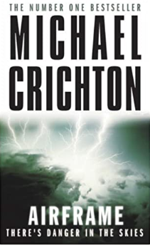
中文书名：《航情紧急》
英文书名：AIRFRAME
作 者：Michael Crichton
出 版 社： Arrow
代理公司：WME/ANA/Jenny Sun
出版时间：1997年8月
代理地区：中国大陆、台湾
页 数：431页
审读资料：电子稿
类 型：惊悚悬疑

内容简介：

飞行员向控制塔发出呼叫，寻求一次紧急迫降。紧接着的一次神秘事故，让飞机的座舱整个毁坏，94名乘客受伤，3人死亡。
在调查这桩致命的航空事故的过程中，卡西·辛乐顿（Casey Singleton）必须顶住压力，她要尽快查出事实的真相。否则，数千亿美金的生意也许就将在社会公众的集体反对中彻底泡汤。越来越多的性命危在旦夕，与此同时，似乎人人都还在与她作对，甚至是她的同事。所有人都有想要隐瞒的秘密。
《航情紧急》（Airframe ）是一部快节奏，令人肾上腺素飙升的惊悚作品，出自“快节奏强刺激”故事大师之手。

媒体评价：

“自从《侏罗纪公园》以来，作者最好的作品。”
——《纽约客》New Yorker
“一部精心编织的集团商业阴谋，涉及媒体的谎言与对真相的探索。”
——《每日快报》Daily Express
“一流的惊悚小说。”
——《星期日泰晤士报》Sunday Times
“一部让人爱不释手、停不下来的作品……克莱顿让所有的读者目眩神迷。”
——《金融时报》

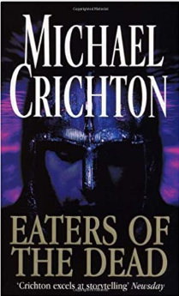
中文书名：《食尸徒》
英文书名：EATERS OF THE DEAD
作 者：Michael Crichton
出 版 社： Arrow
代理公司：WME/ANA/Jenny Sun
出版时间：1997年10月
代理地区：中国大陆、台湾
页 数：208页
审读资料：电子稿
类 型：惊悚悬疑

内容简介：

现在是公元前922年，伊本·法德兰（Ibn Fadlan）作为和平大使，从巴格达出发，向北方前进。但就在他抵达自己目的地之前，不幸落入了一处陷阱。重重迷雾中，他和一群维京人以及——神秘的嗜血生物困在了一起。为了生存，他只能同意成为这支队伍里那被预言过的第13名战士。

该作后被好莱坞搬上大银幕，改编为电影《终极奇兵》。《食尸徒》（Eaters of the Dead ）是一部以传说“贝奥武夫”（ Beowulf）为蓝本的，充满想象力、情节精彩刺激的作品。与贝奥武夫的原故事相区别，本作抛弃了学术性的说教与研究，将它转变成了一部动作情节大戏。

媒体评价：

“克莱顿就是有点石成金的能力。”
——《观察家》 Spectator
“写作的巨人。”
——《每日快报》Daily Express

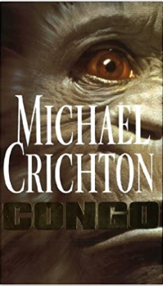
中文书名：《刚果 》
英文书名：CONGO
作 者：Michael Crichton
出 版 社： Arrow
代理公司：WME/ANA/Jenny Sun
出版时间：1995年7月
代理地区：中国大陆、台湾
页 数：384页
审读资料：电子稿
类 型：惊悚悬疑

内容简介：

这支美国远征队由卡伦·罗斯（Karen Ross）领队。她绝望地渴求着找到在这里失踪的丈夫，希望恢复丈夫失踪前记录的数据。但是，这条路上同样还有其他团队想要捷足先登。想要抵达目的地，困难重重：飞机失事、内战，被爆炸引发的休眠已久的火山

遵从前人亚瑟·柯南道尔（Arthur Conan Doyle）与亨利·赖得·哈格德（H. Rider Haggard）的道路，《刚果》（Congo）是一部继承了大师风格，紧张刺激的冒险作品。
媒体评价：

“天才、想象力冲出云霄。”
——《洛杉矶时报》Los Angeles Times
“令人不寒而栗。”
——《纽约时报书评》 New York Times Book Review
“精彩绝伦。”
——《华盛顿邮报》The Washington Post
“令人目眩神迷。”
——《人物》People

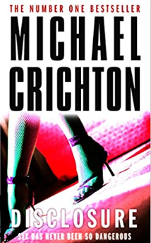
中文书名：《曝光》
英文书名：DISCLOSURE
作 者：Michael Crichton
出 版 社： Arrow
代理公司：WME/ANA/Jenny Sun
出版时间：1994年9月
代理地区：中国大陆、台湾
页 数：464页
审读资料：电子稿
类 型：惊悚悬疑

内容简介：

托马斯·桑德尔（Thomas Sander）的世界在24小时里崩坍。他刚刚才通过提拔的面试，他的新女上司在一次工作结束后的酒局里还与自己调情。然而，就在第二天早上，他就听说，女上司以性骚扰向他提出了诉讼。她要求桑德尔自己主动调职，否则就会让他名誉扫地，失去那价值千万的，即将上市的高科技公司股票所有权。接下来发生的故事，让《曝光》（Disclosure）成为了那个时代里最炙手可热的作品。

媒体评价：

“令人窒息的紧张。”
——《每日快报》Daily Express
“极佳的阅读享受。”
——《星期日泰晤士报》Sunday Times
“令人手不释卷。”
——《星期日邮报》Mail on Sunday

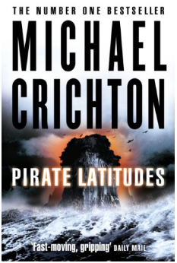
中文书名：《血金地带》
英文书名：PIRATE LATITUDES
作 者：Michael Crichton
出 版 社： HarperCollins
代理公司：WME/ANA/Jenny Sun
出版时间：2010年4月
代理地区：中国大陆、台湾
页 数：400页
审读资料：电子稿
类 型：惊悚悬疑

内容简介：

一个发生在你从未见识过的世界里，令所有人都无法拒绝的海盗传奇故事，出自大师级作家迈克尔·克莱顿之手。如今将以平装书的形式与大家见面。

牙买加，地处加勒比海的阳光海岸，1655年时正处在大英帝国与西班牙势力的夹缝之中。她的首都——皇家港（Port Royal），充斥着无数肮脏、下流的小酒馆，朗姆酒商店与小摊贩。这里是一个攻击西班牙海上势力欺凌的理想处所。而这正是大名鼎鼎的海盗查尔斯·亨特（Captain Charles Hunter）正在谋划的大事。他的背后还有当地执政官詹姆斯·阿尔蒙特爵士（Sir James Almont）的支持。
他们的目标是曼塔赛罗岛（Matanceros），由嗜血的卡萨拉（Cazalla）守卫。这座岛遍布大炮，周边全是悬崖峭壁，被认为坚不可摧。亨特的队伍不光要与西班牙舰队生死相斗，还面临其他许多致命的威胁：狂怒的龙卷风、可怕的食人部落，甚至还有海怪。但是他们人人都心知肚明，一旦自己这次获得成功，不光将创造历史，还将获得永世富贵的财富。

媒体评价：

“快节奏、令人难以忘怀的作品，这是一次让人一头扎进去就无法脱身的冒险旅程。”
——《每日邮报》Daily Mail

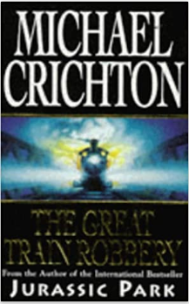
中文书名：《火车大劫案 》
英文书名：THE GREAT TRAIN ROBBERY
作 者：Michael Crichton
出 版 社：Arrow
代理公司：WME/ANA/Jenny Sun
出版时间：1995年4月
代理地区：中国大陆、台湾
页 数：304页
审读资料：电子稿
类 型：惊悚悬疑

内容简介：

维多利亚时代，人潮涌动的伦敦是富人的天堂，也是穷人的地狱。这其中，却有一位潇洒游走在天堂与地狱之间的神秘人。爱德华·皮尔斯（Edward Pierce），富有、帅气、机智伶俐，表面上他是一位绝世大好人，做着那些善人之举，私底下，他却谋划着这个世纪里最狡猾的犯罪。

谁会想得到这样一位富有善心的绅士正在脑海里盘算着盗取一大笔金子呢？谁又能推想得到这样一次惊天大劫案会对英国工业革命最引以为傲的蒸汽机产生这样大的影响呢？根据事实改编，栩栩如生，现代经典悬疑小说作品的经典元素一应俱全，如此爆炸性的作品就设定在那个还十分落后的年代……这就是这部经典作品的魅力。

媒体评价：

“《骗中骗》（The Sting）的19世纪版本……克莱顿让我们目眩神迷。”
——《纽约时报书评》 The New York Times Book Review
“一部充满智慧、精心雕琢的作品……他的书写兼具优雅与智慧。”
——《洛杉矶时报》Los Angeles Times

谢谢您的阅读！
请将回馈信息发至：孙敬（Jenny Sun)的工作邮箱Jenny@nurnberg.com.cn
安德鲁·纳伯格联合国际有限公司北京代表处
北京市海淀区中关村大街甲59号中国人民大学文化大厦1705室，100872
电 话：010-82504306
传 真：010-82504200
Email: Jenny@nurnberg.com.cn
网 址: http://www.nurnberg.com.cn
新浪微博：http://weibo.com/nurnberg
豆瓣小站：http://site.douban.com/110577/
微信订阅号：安德鲁书讯

